3. Diode
3. 1. Struktura diode

Slika 3. 1. Blok šema sa prikazom osnovnih elemenata diode

Slika 3. 2. Šematska oznaka diode sa odgovarajućim slovima
koja označavaju pojedine priključke i samu diodu

Slika 3. 3. Šematska oznaka diode

3. 2. Uloga diode u elektronskim kolima

Dioda se koristi kao prekidač

3. 3. Statička karakteristika diode

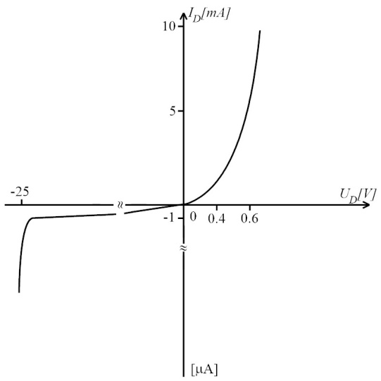

Slika 3. 9. Statička karakteristika realne diode
sa tipičnim vrednostima napona i struja

(3. 1.)

3. 6. Aproksimativne statičke karakteristike diode

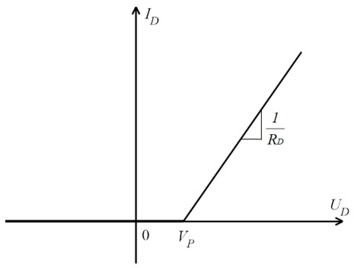

Slika 3. 15. Aproksimativna statička karakteristika diode sa strujom koja postoji samo iznad napona praga i koja linarno raste sa porastom napona
(prva, "fina" aproksimacija)

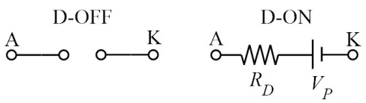
Slika 3. 16. Modeli diode u prvoj "finijoj" aproksimaciji:
dioda koja ne vodi zamenjuje se otvorenom vezom,
dioda koja vodi zamenjuje se serijskom vezom naponskog izvora i otpornika

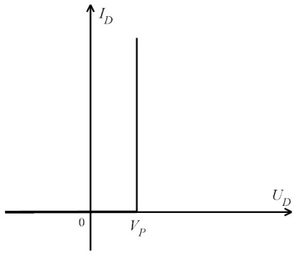
Slika 3. 17. Aproksimativna statička karakteristika diode sa strujom koja postoji samo kada je napon na diodi jednak naponu praga provođenja diode
(druga, "grublja" aproksimacija)

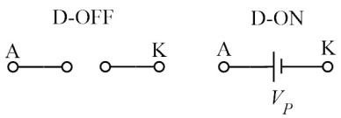
Slika 3. 18. Modeli diode u drugoj "grubljoj" aproksimaciji:
dioda koja ne vodi zamenjuje se otvorenom vezom,
dioda koja vodi zamenjuje se naponskim izvorom
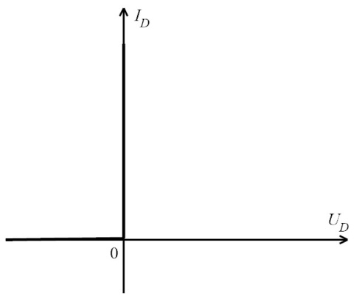
Slika 3. 19. Aproksimativna statička karakteristika diode sa strujom koja postoji samo kada napon na diodi nije negativan – Statička karakteristika idealne diode
(treća, "najgrublja" aproksimacija)

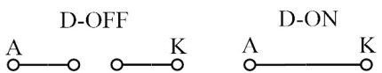

Slika 3. 20. Modeli diode u trećoj "najgrubljoj" aproksimaciji:
dioda koja ne vodi zamenjuje se otvorenom vezom,
dioda koja vodi zamenjuje se kratkim spojem – Modeli idealne diode

3. 8. Modeli diode za male signale

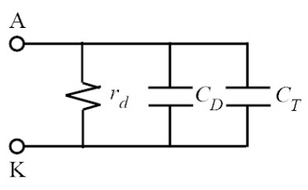

Slika 3. 29. Opšti model diode za male signale

